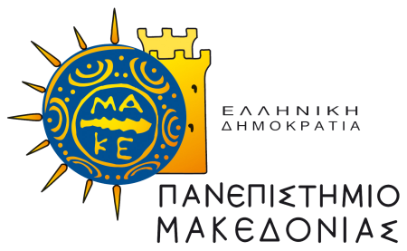 

**ΗΜΕΡΕΣ ΚΑΡΙΕΡΑΣ 2025 – Career Checkmate:**

*η Ρουά-Ματ Κίνηση στη Διασύνδεση με την Αγορά Εργασίας*

12 & 13 Μαΐου 2025

Πότε; 12 & 13 Μαΐου 2025  
Πού; Βιβλιοθήκη – Κέντρο Πληροφόρησης, Πανεπιστήμιο Μακεδονίας

Αγαπητοί/ες φοιτητές/τριες & απόφοιτοι του ΠΑ.ΜΑΚ.

Είστε έτοιμοι/ες να κάνετε την **καθοριστική κίνηση** στην καριέρα σας; Το **Γραφείο Πρακτικής Άσκησης & Διασύνδεσης** σας προσκαλεί στο **μεγαλύτερο επαγγελματικό event της χρονιάς**, τις **ΗΜΕΡΕΣ ΚΑΡΙΕΡΑΣ 2025 – Career Checkmate!**

🎯 **Σας προτείνουμε να λάβετε μέρος για να:**

* **Γνωρίσετε** εταιρίες που αναζητούν νέους επαγγελματίες **χωρίς εμπειρία** για entry-level θέσεις.
* **Μιλήσετε με ειδικούς** και μάθετε **πώς να προετοιμαστείτε** σωστά για την αγορά εργασίας.
* **Αξιολογήσετε την απόδοσή σας** σε **πραγματικές συνθήκες συνέντευξης** και αποκτήστε πολύτιμη εμπειρία.
* **Διεκδικήσετε μια θέση εργασίας** άμεσα ή στο μέλλον!
* **Ανακαλύψετε τις προοπτικές του κλάδου σας** και τις επαγγελματικές ευκαιρίες στην Ελλάδα & το εξωτερικό.
* **Διευρύνετε το επαγγελματικό σας δίκτυο** συνομιλώντας με στελέχη κορυφαίων εταιρειών.

📌 **Σημαντικές ημερομηνίες:**  
🔹 **11-30 Απριλίου:** Υποβολή **αίτησης συμμετοχής** online  
🔹 **1-6 Μαΐου:** **Προγραμματίστε 3 συνεντεύξεις** με εργοδότες της επιλογής σας

📍 Όλες οι ενέργειες γίνονται **online** μέσω της ιστοσελίδας:  
<https://careerservices.uom.gr/hmeres-karieras-2025>

**Είστε έτοιμοι να κάνετε το Ρουά-Ματ στην καριέρα σας;**